2009年夏季学期《MATLAB高级编程》机考试题（交换生）
- 在数字通信中，信号通过信道传输往往会发生码间串扰，影响通信质量。信道对于输入信号的影响可以用一个系统函数来描述，如某信道可表示为：
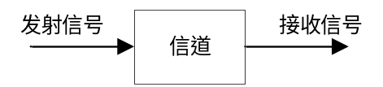
其中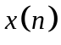为输入信号，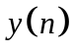为进过信道后的输出信号。
请绘制该信道的单位样值响应和频率特性（幅频，相频）。

- 为减小码间串扰，提高通信质量，在接收端通常采用均衡器来抵消信道的影响。
现在有两个均衡器，其系统函数可分别表示为：
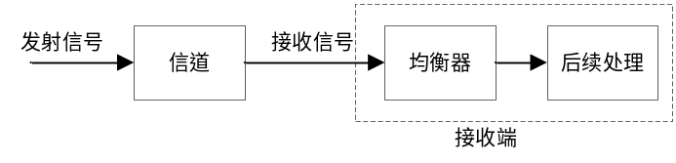

请利用MATLAB，任选一种方式说明哪个均衡器对于上题的信道有较好的均衡作用。

将所有代码存成以test_1_1为文件名的m文件，并将相应的结果图插入到Word文档中，同时附以必要的文字说明，提交Word文档和m文件。

提示：如何插图？在绘图窗口中选择Edit → Copy Figure，然后在Word中“粘贴”即可。
复制之前勾中Edit → Copy Options 中的Transparent background，这样粘贴后图片效果更好。

